江苏省泰兴市2018-2019学年第一学期期末测试
九年级物理试题
命题人：丁红云 施燕 审题人：丁军
（考试时间：物理、化学共150分钟 题号范围：化学1~20；物理21~48）
（满分：100分）
请注意：1．本试卷分选择题和非选择题两个部分．
2．答题卡正面为化学学科的答题范围，反面为物理学科的答题范围．所有试题的答案均填写在“物理答题卡”上，写在试卷上无效．
3．作图必须用2B铅笔，并加黑加粗．
第一部分 选择题（共24分）
一、选择题（每小题4个选项中只有1个符合题意．每小题2分，共24分）
21.下列生活中的物理数据最接近实际的是
A．对人体的安全电压为36V
B．把2个鸡蛋匀速举高1m做功大约10J
C．人以正常速度骑自行车的功率约为70W
D．普通日光灯正常工作电流约15mA
22．如图所示的杠杆中，属于费力杠杆的是
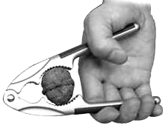
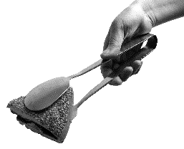
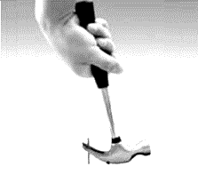
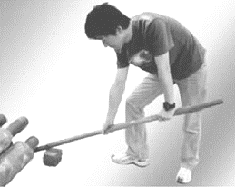
A
撬棒
B
羊角锤
C
核桃夹
D
食品夹

23．四个同学在进行爬楼梯比赛,功率最大的一定是
A．体重最大的 B．用时最短的
C．速度最大的 D．做功最快的
24．如图所示的做法中，符合安全用电原则的是
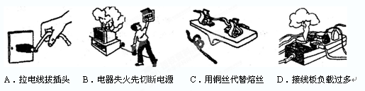

25．对于温度、热量和内能，下列说法正确的是
A．温度为0℃的物体没有内能
B．物体温度越高含有热量越多
C．温度相等的1kg水和100g水内能相同
D．在相同物态下，同一物体温度降低，它的内能减少
26．烧开同样一壶水，若分别用干木柴和无烟煤做燃料且都完全燃烧，所需干木材与无烟煤的质量不同，是因为干木材和无烟煤具有不同的
A．热量 B．热值 C．内能 D．比热容
27．如图所示，小明用相同滑轮组成甲、乙两装置，把同一袋沙子从地面提到二楼，用甲装置所做的总功为W₁，机械效率为η₁；用乙装置所做的总功为W₂，机械效率为η₂．若不计绳重与摩擦，则
A. W₁ = W₂，η₁ =η₂ B. W₁ = W₂，η₁ <η₂
C. W₁ < W₂，η₁ >η₂ D. W₁ > W₂，η₁ <η₂
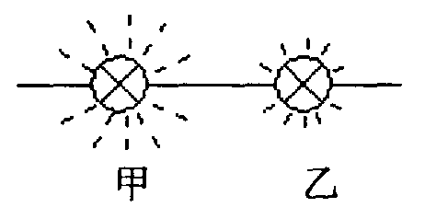
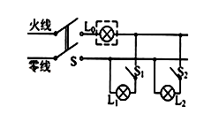
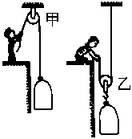
甲
乙

第27题图 第28题图 第30题图
28．如图所示的电路中，甲、乙两灯泡串联后接在电路中，观察到甲灯泡比乙灯泡亮，则下列描述中错误的是
A．P_{甲}> P_{乙} B．I_{甲}> I_{乙}
C．U_{甲}> U_{乙} D．R_{甲}> R_{乙}
29．小华家电热毯内的电阻丝断了，他爸爸将电阻丝的两个断头接上后继续使用，在使用中发现接头处的电热毯被烧焦了．造成这一现象的主要原因是
A．电阻丝的总电阻变小，接头处的电流比原来工作时电流大得多
B．接头处比相同长度的电阻丝的电阻大，此处电流比其它部分的电流大得多
C．接头处比相同长度的电阻丝的电阻大，此处电功率比相同长度电阻丝的电功率大
D．接头处比相同长度的电阻丝的电阻小，此处电功率比相同长度电阻丝的电功率大
30．如图所示的家庭照明电路，已知其中一只灯泡的灯头接线处存在故障．电工师傅为查明故障，在保险丝处接入一只“220V 40W”的灯泡L₀．当只闭合开关S、S₁时，灯泡L₀和L₁都呈暗红色(比正常发光状态暗得多)；当只闭合开关S、S₂时，灯泡L₀正常发光，L₂不发光．由此可以确定
A．L₁灯头接线处断路 B．L₁灯头接线处短路
C．L₂灯头接线处断路 D．L₂灯头接线处短路

31．在探究“通过导体中的电流与电阻之间关系”的实验中，实验器材：电源（4.5V）、电流表（量程0-0.6A）、电压表（量程0-3V）、三个定值电阻（R₁=5Ω，R₂=10Ω，R₃=20Ω），滑动变阻器R标有“30Ω 1A”字样．如图所示，当在a、b两点间接入定值电阻R₁，闭合开关，移动滑片P，使电压表示数为2.5V，读出电流表的示数．断开开关，将R₁换成R₂后，接下来应该进行的操作是
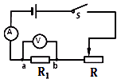
A．闭合开关，直接读出电流表的示数
B．将滑片移动至阻值最大的位置后再闭合开关
C．闭合开关，将滑片P向右移动，保持电压表示数2.5V不变
D．闭合开关，将滑片P向左移动，保持电压表示数2.5V不变
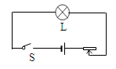
32．如图所示电路，小灯泡标有“6V 6W”字样，滑动变阻器标有“12Ω 2A”．闭合开关，滑动变阻器的滑片滑到最左端时，小灯泡正常发光（设灯丝的电阻不变）．滑动变阻器的滑片移动过程中以下说法正确的是
A．灯丝电阻为8Ω
B．电源电压为12V
C．小灯泡两端的电压变化范围是2V-6V
D．灯泡的实际功率最小值是2W
第二部分 非选择题 （共76分）
二、填空题（本题有8小题，每空1分，共24分）
33．寒冷的冬天，为了使双手不至于冻坏，可以两手摩擦使手发热，这是通过 ▲ 的方式增加手的内能；也可以手捧暖水袋，使手变暖，这是通过 ▲ 的方式增加手的内能．
34．汽油机是热机的一种，汽油在气缸内燃烧时将 ▲ 能转化为 ▲ 能，如图所示是四冲程汽油机工作状态的示意图，由图可以看出，此时它正处在 ▲ 冲程．
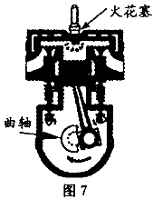
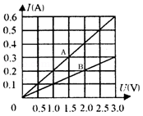
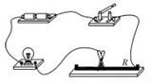

第34题图 第35题图 第36题图
35．小明收集了很多材料和长度都相同但粗细不同的铅笔芯．如图所示，是他用身边的器材自制的简易调光灯电路．闭合开关，夹子向右移动的过程中灯泡亮度应该 ▲ （选填“变亮”、“变暗”、或“不变”）；夹子从最左端移动到最右端的过程中，他发现灯泡亮度变化不明显，他应该调换更 ▲ （选填“粗”或“细”）的铅笔芯来做实验．
36．如图是电阻A、B的I﹣U图像，由图可知：B电阻的阻值是 ▲ Ω；将电阻A、B串联后接入电路，当通过A的电流为0.3A时，A和B两端的总电压是 ▲ V；将电阻A、B并联后接入某电路，当通过B的电流为0.2A时，A两端的电压是 ▲ V．
37．在家庭电路中，用测电笔辨别输电线时，能使氖管发光的是 ▲ 线；为确保安全用电，电饭锅、电冰箱等使用三孔插座，其中一个插孔能将用电器的金属外壳与 ▲ 连接起来；长期不用的家电设备每隔一段时间后需要通电一次，这是 ▲ 电热（选填“利用”或“防止”）．
38．如图所示，用动滑轮把重为80N的物体匀速向上提，物体上升的速度为0.5m/s，弹簧测力计的示数为48N，则拉力为 ▲ N，不计摩擦和绳重，动滑轮重为 ▲ N，这时该动滑轮的机械效率为 ▲ ，拉力的功率为 ▲ W．
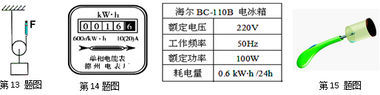
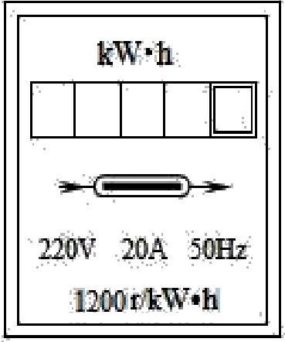

第38题图 第40题图
39．一台电动机正常工作时，两端的电压为220V，通过线圈的电流为10A，若此线圈的电阻为2Ω，则这台电动机正常工作时的电功率 ▲ W，1min内产生的热量是 ▲ J，效率是 ▲ ．
40．某电吹风工作6min，能使如图所示的电能表的转盘转过120转，则该电吹风消耗的电能为 ▲ kW•h，电功率为 ▲ W，这些电能可供一只“220V 10W”的LED灯正常工作 ▲ h，一只这样的LED灯与一只“220V 100W”的白炽灯正常发光时亮度相当，若LED灯正常发光时的效率为80%，则白炽灯正常发光效率为 ▲ ．
三、解答题（本题有8小题，共52分．解答42、43题时应写出解题过程）
41．（6分）按要求作图（请保留作图痕迹）：
（1）如图甲所示，用螺丝刀撬图钉，O为支点，请画出动力F_{l}的力臂及阻力示意图.
（2）小明站在地面上用一个滑轮组提升重物，试在图乙中画出绕线的方法．
（3）如图丙所示，在虚线框内分别画出开关和灯泡的符号，使之符合安全用电要求．
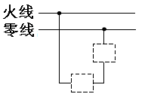
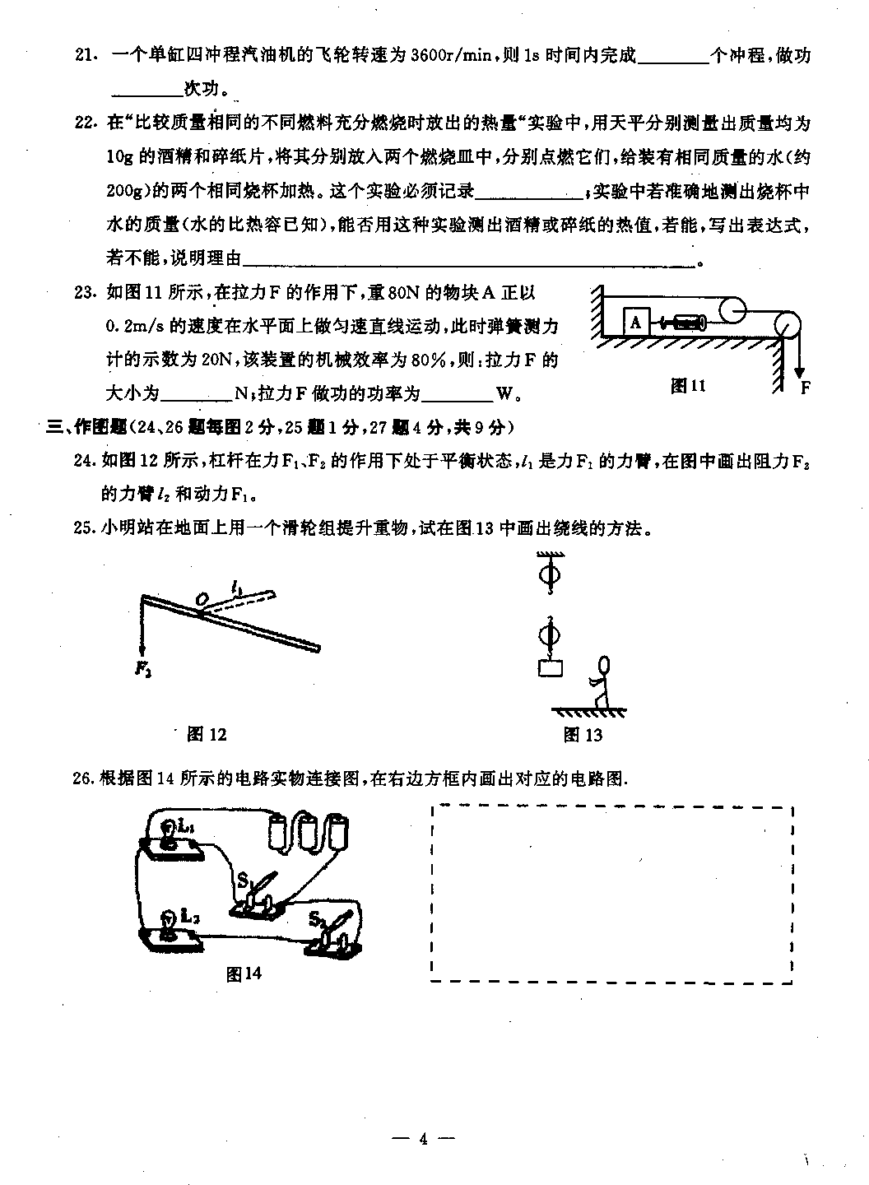
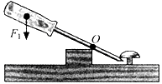
甲 乙 丙

42．(4分)小高家里原来用液化石油气烧水，每天用60℃的热水100kg．她参加“探究性学习”活动后，在老师和同学的帮助下，制造了一台简易的太阳能热水器．已知水的比热容c=4.2×10³J/（kg·℃），液化石油气的热值是8.0×10⁷J/kg
（1）若用这台热水器每天可将100kg的水从20℃加热到60℃，这些水吸收的热量是多少？
（2）若液化石油气燃烧放出的热量有70%被水吸收，她家改用太阳能热水器后平均每天可节约液化石油气多少kg？
▲▲▲
43．(8分)下表为一台电烤箱的铭牌，其内部简化电路如图所示，R₁和R₂均为电热丝．求：
（1）电烤箱在高温档正常工作10min所消耗的电能；
（2）电路中R₁的阻值；
（3）电烤箱在低温档正常工作时，电路中的电流和R₁的功率．
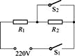
××牌电烤箱
额定电压 |  | 220V
额定  功率 | 高温档 | 1100W
额定  功率 | 低温档 | 440W
电源频率 |  | 50Hz

▲▲▲
44．（5分）小明在“探究杠杆平衡条件”的实验中:
（1）实验前，将杠杆中点置于支架上，杠杆处于如图甲所示的静止状态，他应把杠杆左端的平衡螺母向 ▲ (左/右)侧调节,使杠杆在水平位置平衡；

（2）某同学用如图乙装置通过多次实验操作及数据分析出杠杆平衡的条件是：动力×动力作用点到支点的距离=阻力×阻力作用点到支点的距离，你认为他的结论 ▲ (选填：“可靠”或“不可靠”) ；
（3）如图乙所示，杠杆在水平位置平衡，若将A、B两点下方挂的钩码同时朝远离支点O方向移动一小格，则杠杆 ▲ (仍保持平衡/左端下沉/右端下沉)；
（4）取下A点下方所挂钩码，改用弹簧测力计在C点竖直 ▲ （选填：“向上”或“向下”）拉杠杆，才能使杠杆在水平位置平衡，此时弹簧测力计的示数为F₁，如果将弹簧测力计沿如图丙所示方向拉杠杆，使杠杆仍处于水平位置平衡，此时弹簧测力计的示数为F₂，则F₂ ▲ F₁(选填：“>”“=”或“<”) .
45．（5分）在探究“物体动能的大小与哪些因素有关”的实验中，如图所示，让同一铁球从斜面的不同高度由静止释放，撞击同一木块．请回答下列问题：
（1）该实验的目的是研究 ▲ （选填：“铁球”或“木块”）动能的大小与 ▲ 的关系；
（2）让同一铁球从斜面的不同高度由静止释放的目的是 ▲ ；
（3）该实验是通过观察 ▲ 来比较铁球动能的大小；
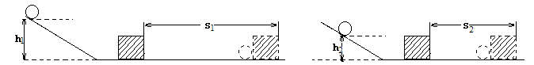
（4）通过甲乙两图的实验探究可以得出的结论是： ▲ .
甲 乙

46．（5分）为了测定液体A的比热容，某小组同学用如图甲所示两套完全相同的装置进行实验，装置中液体A和水的质量相等，初温均为20℃ .
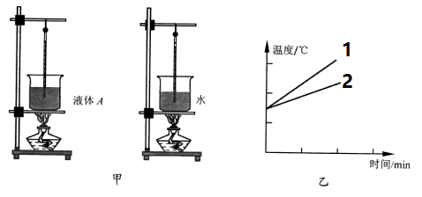
（1）设计实验方案时，小明确定以下需控制的变量，其中多余的是 ▲
A.采用完全相同的加热方式 B.酒精灯里所加的酒精量相同
C.取质量相同的水和液体 D.盛水和液体的容器相同
（2）在此实验中，用 ▲ 来表示物质吸收热量的多少；
（3）同时加热一段时间后，液体A和水的温度分别达到70℃和60℃，则液体A的比热容为 ▲ .(水的比热容用c_{水}表示)；
（4）如果要选择一种液体作为汽车发动机的冷却剂，你选择 ▲ (液体A/水)；
（5）该小组同学还利用此装置对煤油和水进行了比较研究(已知煤油的比热容小于水的比热容)，并绘制了如图乙所示的温度随加热时间变化的图像，表示煤油的图像是 ▲ (选填“1”或“2”).
47.（6分）课本小实验
（1）图甲可以用来研究“电流做功的多少与电压关系”，将两个阻值不同的白炽灯串联接在电路中，闭合开关，调节滑动变阻器，观察 ▲ 和 ▲ ，进一步分析就能顺利得出实验结论．
（2）图乙所示是“探究电流的热效应与电阻大小关系”的实验装置图．A、B两瓶煤油中都浸泡着一段金属丝，A瓶内的金属丝电阻较小．实验中应使两瓶中盛装的煤油质量 ▲ （选填“相等”或“不相等”）．当开关闭合后， ▲ （选填“A”或“B”）瓶中温度计示数上升较快，为了探究电流热效应与电流大小的关系还需要添加的测量工具是 ▲ ．
（3）丙图是研究短路引起熔丝熔断的实验，则应该将导线接在 ▲ 两点间造成短路，引起熔丝熔断．
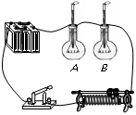
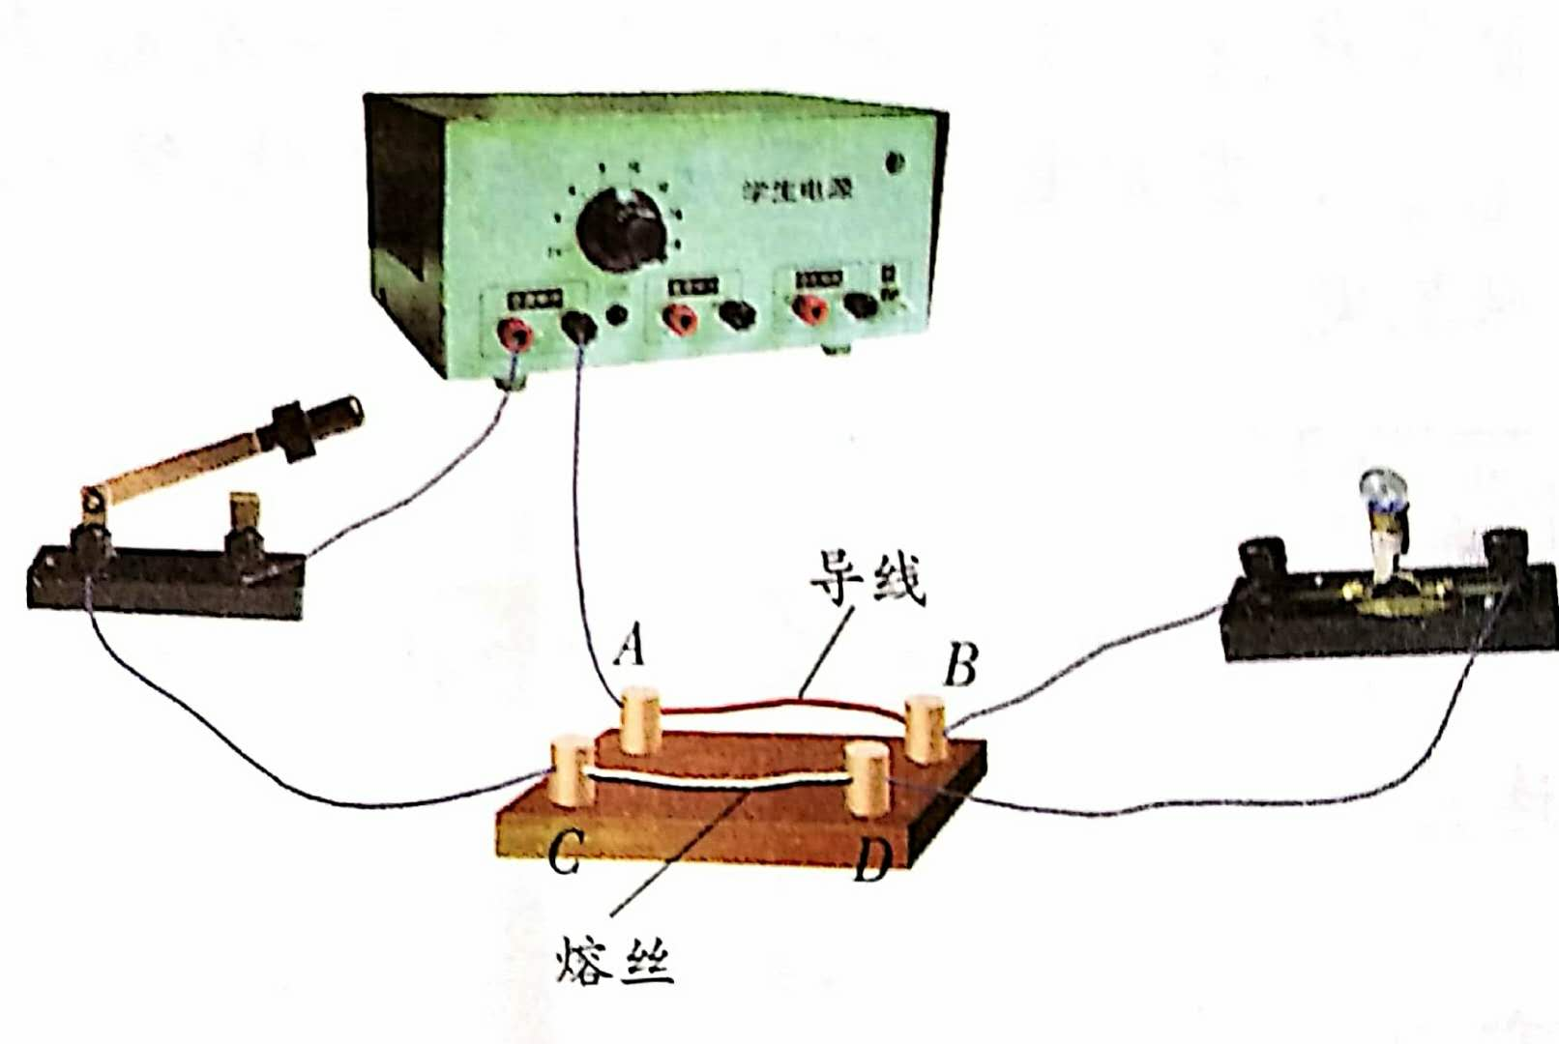
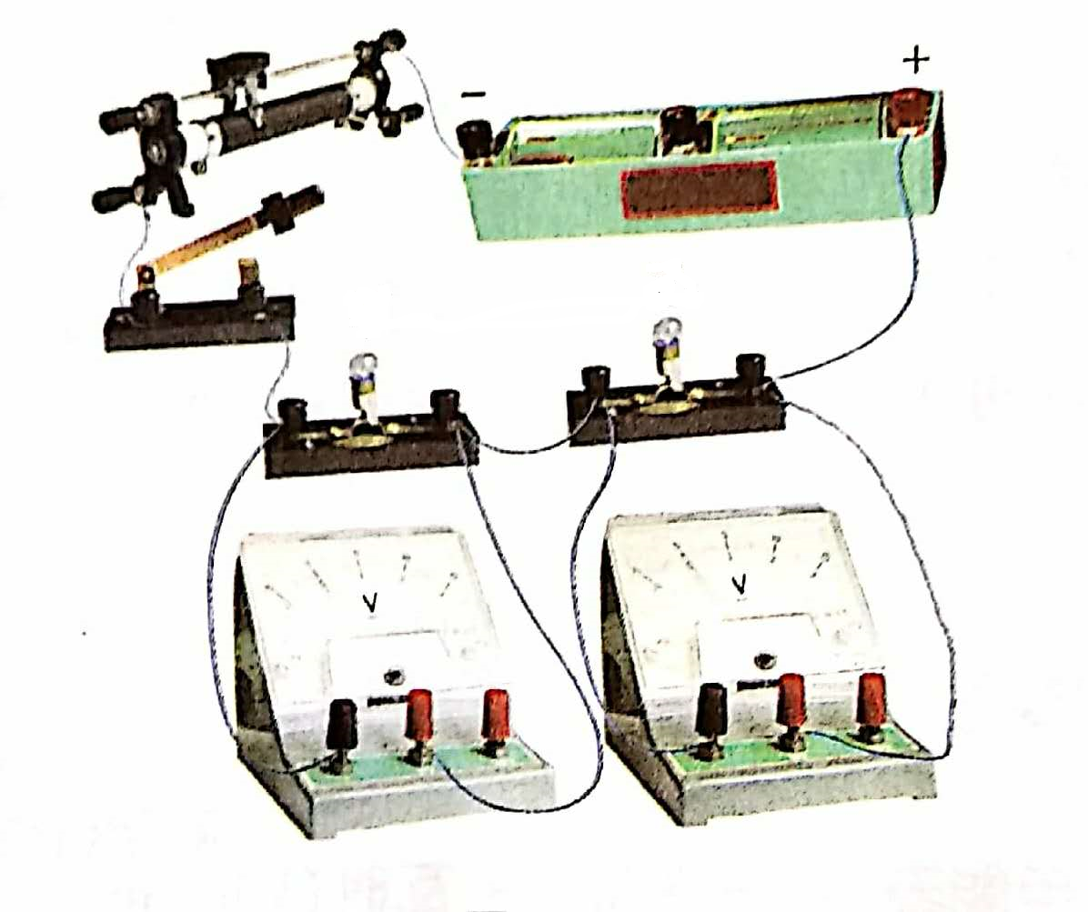

甲 乙 丙
48.（13分）如图甲所示是“测量小灯泡额定功率”的实验电路图，其中电源用的是2节新干电池，滑动变阻器的铭牌标有“50Ω 1A”， 选用的小灯泡额定电压为2.5V、电阻约为10Ω．
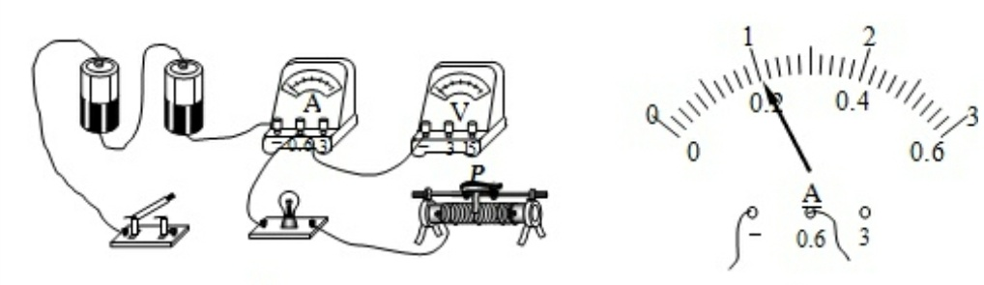

甲 乙
（1）小敏连接了如图甲所示的部分实物电路，请你用笔画线代替导线，将电路连接完整；
（2）小敏同学在实验中连接好电路，闭合开关，移动变阻器滑片，发现小灯泡始终不亮，电流表无示数，但电压表有示数，则其原因可能是 ▲ ；
（3）正确操作后，小灯泡发光，这时电压表的示数为2V，则应向 ▲ 移动滑动变阻器的滑片，直到电压表的示数为 ▲ V 时，此时电流表的示数如图乙所示，则小灯泡的额定功率为 ▲ W；
（4）在不改变图甲电路和元件的前提下， ▲ （选填：“能”或“不能”）利用控制变量法来探究电流与电压的关系，请说明理由 ▲ ．
（5）另一组的小悦同学设计了一个如图丙所示电路图，测出了一小灯泡正常发光时的电阻，已知小灯泡额定电压U_{额}=3.8V，定值电阻的阻值R=10Ω，正确操作过程如下:
①只闭合开关S和 ▲ ，调节滑动变阻器的滑片，使电流表示数I₁= ▲ A；
②闭合开关S和 ▲ ，断开开关 ▲ ，保持滑动变阻器 滑片的位置不动，读出电流表示数为I₂；
③小灯泡正常发光时的电阻表达式为R_{L}= ▲ (用符号U_{额}、 I₁、I₂表示).

2018-2019学年第一学期期末测试
参考答案及评分标准
（九年级物理）
- 选择题（每小题4个选项中只有1个符合题意．每小题2分，共24分）
题号 | 21 | 22 | 23 | 24 | 25 | 26 | 27 | 28 | 29 | 30 | 31 | 32
答案 | C | D | D | B | D | B | C | B | C | D | B | C
二．填空题（本题有8小题，每空1分，共24分）
33. 做功 热传递
34. 化学 内 做功
35. 变亮 细
36. 10 4.5 2
37. 火 地线 利用
38. 48 16 83.3% 48
39. 2200 1.2×10⁴ 90.9%
40. 0.1 1000 10 8%
三． 解答题（本题有8小题，没有标注分值的评分标准为每空1分，共52分，解答42、43题时应写出解题过程）
41. 略 （6分）
- （1）1.68×10⁷ J （2分） （2）0.3kg（2分）
- （1）6.6×10⁵ J （2分） （2）44Ω （2分）
（3）2A （2分）; 176W （2分)
- （1）右 （2）不可靠 （3）左端下沉 （4）向上 >
- （1）铁球 速度 （2）使铁球到达水平面的初速度相同
（3）木块被撞击后移动的距离
（4）质量相同时，物体的速度越大，动能越大
46. （1）B （2）加热时间 （3）c_{水}（0.8c_{水}）
（4）水 （5）1
47. （1）灯的亮暗程度 电压表的示数
（2）相等 B 秒表 （3）BD
48. （1）图略（2分）
（2）灯断路 （3）左 2.5 0.5
（4）不能 灯丝的电阻发生变化，不能控制电阻一定
（5）① S₂ 0.38 ② S₁ S₂ ③

